COMPRENSIÓN LECTORA: AMIGOS ANIMALES.
NOMBRE: ___________________________________________ 1°Bäsico.
Objetivo de aprendizaje:
- Comprender textos aplicando estrategias de comprensión lectora: por ejemplo relacionar el texto con sus experiencias y conocimientos.

- Comprender textos orales como preguntas, explicaciones, relatos, instrucciones y algunos conceptos abstractos en distintas situaciones comunicativas identificando la intencionalidad comunicativa de distintos interlocutores.

- Comprender contenidos explícitos de textos literarios y no literarios a partir de la escucha a atenta, describiendo información y realizando progresivamente inferencias y predicciones.

- Identificar los sonidos que componen las palabras (conciencia fonológica) reconociendo, separando y combinando sus fonemas y sílabas.

INSTRUCCIONES: ESCUCHA CADA PREGUNTA Y LUEGO RESPONDE:
1-CONCIENCIA FONOLÓGICA: ORDENA LAS LETRAS Y DESCUBRE LAS PALABRAS:

A - N – LL - I - A - G | S - A - P - O - R - I - M- A | A –J -- N - R – A -G

2-¿QUÉ NOMBRE LE PONDRÍAS TÚ AL CUENTO?

3-¿ESCRIBE EL NOMBRE DE 3 ANIMALES QUE APARECEN EN EL CUENTO?

4-¿CÚAL DE LOS PERSONAJES DEL LIBRO USA CHANCLETAS?

5-¿QUÉ ANIMAL ES CHARLY?

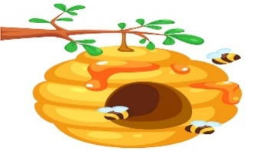
6-¿QUÉ ALIMENTO NOS DAN LAS ABEJAS?

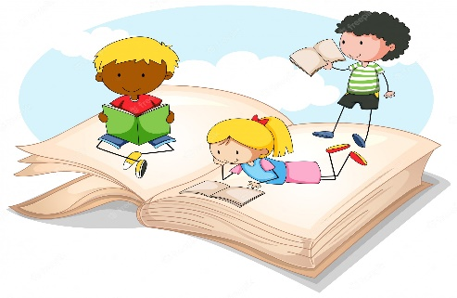
7 ¿TE GUSTO LEER EL LIBRO, ______PORQUE:

8- LEE Y MARCA LA ALTERNATIVA CORRECTA:

1- LA ABEJA TACHA TIENE UNA CHALINA, SIGNIFICA QUE TIENE UN:
- ABRIGO.
- BOTAS
c- BUFANDA.
- PARAGUAS.
- BASTÓN
c- SILLÓN.

9- EL GALLO GASPAR USA UN:

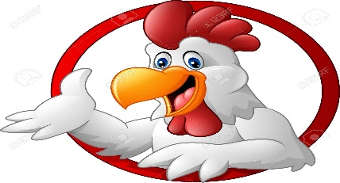

10- LOS PERSONAJES DEL LIBRO AMIGOS ANIMALES SON:

- ENEMIGOS.
- AMIGOS.
- DESCONOCIDOSS.

11-CONCIENCIA LÉXICA: COMPLETA LAS PALABRAS:
1PTO C/U (3PTOS)

ELEFAN___  DE TE LE | COCODRI___  PO RO LO | JIRA___  FA AF TA

12- LEE Y LUEGO MARCA EL NÚMERO DE PALABRAS QUE TIENE CADA ORACIÓN
1PTO C/U (3PTOS)

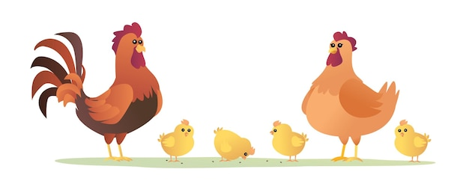
a-LA GALLINA GABY USA GAFAS.

b-EL GATO CHATO USA CHANCLETAS.

c- GABY, GASTON, CHATO, TACHA Y CHARLY SON AMIGOS.

